UỶ BAN NHÂN DÂN HUYỆN CÁT HẢI

TRƯỜNG MẦM NON THỊ TRẤN CÁT HẢI

ĐƠN YÊU CẦU CÔNG NHẬN SÁNG KIẾN

“ Giải pháp rèn ngôn ngữ mạch lạc qua các bài đồng dao cho trẻ 5- 6 tuổi Trường Mầm non Thị trấn Cát Hải”
năm học 2021-2022

Tác giả: Vũ Thị Thanh Tâm
Trình độ chuyên môn: Đại học
Chức vụ: Giáo viên mầm non
Nơi công tác: Trường mầm non Thị Trấn Cát Hải
Điện thoại liên hệ: 0833715912

Cát Hải, tháng 01 năm 2022
CỘNG HÒA XÃ HỘI CHỦ NGHĨA VIỆT NAM
Độc lập - Tự do - Hạnh phúc

ĐƠN YÊU CẦU CÔNG NHẬN SÁNG KIẾN
Kính gửi: Hội đồng khoa học và công nghệ huyện Cát Hải năm 2022
Tôi ghi tên dưới đây:
Số TT | Họ và tên | Ngày tháng năm sinh | Nơi công tác | Chức danh | Trình độ chuyên môn | Tỷ lệ (%) đóng góp vào việc tạo ra sáng kiến
1 | Vũ Thị Thanh Tâm | 02/02/1984 | Trường mầm non thị trấn Cát Hải | Tổ trưởng chuyên môn | Đại học | 100%
Là tác giả đề nghị xét công nhận sáng kiến“ Giải pháp rèn ngôn ngữ mạch lạc qua các bài đồng dao cho trẻ mẫu giáo 5-6 tuổi trường mầm non Thị trấn Cát Hải ” năm học 2021-2022.
1. Lĩnh vực áp dụng sáng kiến:
Phục vụ cho giáo viên trường Mầm non Thị trấn Cát Hải nói riêng và giáo viên trong các trường mầm non trong huyện Cát Hải nói chung về việc rèn ngôn ngữ mạch lạc qua các bài đồng dao cho trẻ mẫu giáo 5-6 tuổi. Đáp ứng yêu cầu giáo dục theo quan điểm “ Giáo dục lấy trẻ làm trung tâm”.
2. Ngày sáng kiến được áp dụng lần đầu hoặc áp dụng thử:
Trong buổi sinh hoạt chuyên môn trường tháng 10 năm học 2021-2022 giờ học “Rèn ngôn ngữ mạch lạc qua các bài đồng dao”, lĩnh vực phát triển ngôn ngữ tại lớp 5 tuổi A1- trường Mầm non Thị Trấn Cát Hải.
3. Mô tả bản chất của sáng kiến:
Như chúng ta đã biết lĩnh vực phát triển ngôn rất quan trọng ở lứa tuổi mầm non. Nó là một trong bốn mục tiêu cơ bản: Thể chất, ngôn ngữ , nhận thức, thẩm mỹ, để hình thành ở trẻ những chức năng tâm lý, những cơ sở ban đầu của nhân cách, năng lực làm người của trẻ và là nền móng vững chắc cho trẻ bước vào bậc học Tểu học. Chính vì vậy phát triển ngôn ngữ là một lĩnh vực không thể thiếu trong chương trình giáo dục mầm non. Qua các hoạt động phát triển ngôn ngữ giúp trẻ rèn luyện và phát triển các kỹ năng nghe nói cần thiết để giao tiếp với mọi người xung quanh. Biết cách diễn đạt ý nghĩ, mong muốn yêu cầu, tình cảm- cảm xúc của mình một cách rõ ràng, dễ hiểu đối với mọi người xung quanh.
4. Phân tích tình trạng của giải pháp đã biết:
Thực tế môi trường hoạt động làm quen các bài đồng dao còn đơn điệu, chưa kích thích trẻ hoạt động.
Các hình thức tổ chức dạy trẻ làm quen với đồng dao còn hời hợt chưa sáng tạo, chưa phong phú, chưa đa dạng.
Các hoạt động giúp trẻ phát triển ngôn ngữ chủ yếu trong tiết học, chưa áp dụng nhiều trong các hoạt động khác. Có các giải pháp song hiệu quả không cao
a, Ưu điểm:
Giáo viên không tốn nhiều thời gian nghiên cứu tìm hình thức hấp dẫn thu hút trẻ, không mất thời gian làm tranh ảnh, mà có sẵn trên mạng chỉ việc tải về và in màu cho trẻ đọc, cô đọc đến đâu trẻ đọc theo đến đó sao cho giờ học tổ chức đủ các hoạt động là được.
b, Nhược điểm:
Về phía giáo viên: Không kích thích được sự sáng tạo, tạo tâm lý chủ quan, không sáng tạo trong việc rèn ngôn ngữ mạch lạc cho trẻ.
Về phía trẻ: Trẻ dễ nhàm chán, không kích thích và thu hút được trẻ tham gia giờ phát triển ngôn ngữ dẫn đến trẻ không tập trung chú ý, kết quả là vốn từ của trẻ chậm phát triển.
Đó là lý do mà tôi đã lựa chọn đề tài: “ Giải pháp rèn ngôn ngữ mạch lạc qua các bài đồng dao cho trẻ mẫu giáo 5-6 tuổi trường mầm non Thị trấn Cát Hải ” năm học 2020-2021.
5. Các điều kiện cần thiết để áp dụng
Thực hiện Công văn số 572/HD-UBND, ngày 31/3/2021 về hướng dẫn xét công nhận phạm vi ảnh hưởng, hiệu quả áp dụng sáng kiến cấp cơ sở trên địa bàn huyện Cát Hải;
Kế hoạch số 70/KH-PGĐT, ngày 01/9/2021của Phòng giáo dục & Đào tạo huyện Cát Hải triển khai công tác viết sáng kiến năm học 2021-2022;
Căn cứ tài liệu Chương trình Giáo dục mầm non ban hành kèm theo Thông tư số 28/2016/TT-BGDĐT ngày 30/12/2016 của Bộ trưởng Bộ Giáo dục và Đào tạo, được sửa đổi, bổ sung một số nội dung bởi thông tư 51/2020/TT- BGDĐT của Bộ trưởng Bộ Giáo dục và Đào tạo.
* Các điều kiện thực tế tại đơn vị
Được sự quan tâm hướng dẫn chỉ đạo sát sao của ban giám hiệu về công tác chăm sóc giáo dục trẻ.
Cô giáo có trình độ trên chuẩn, yêu nghề, luôn tự học tự bồi dưỡng để tìm
hiểu các nội dung, hình thức, phương pháp mới đưa vào tổ chức các hoạt động phát triển ngôn ngữ cho trẻ 5-6 tuổi.
Là một giáo viên trực tiếp chăm sóc nuôi dưỡng và giảng dạy lớp mẫu giáo lớn trong nhiều năm tôi nhận thấy các hoạt động của trẻ ở lứa tuổi này vô cùng quan trọng, là nền tảng để trẻ bước vào ngưỡng cửa trường Tiểu học. Từ đó tôi không ngừng suy nghĩ để có thể giúp trẻ có một kiến thức vững chắc khi bước vào lớp 1, đặc biệt là giúp trẻ có vốn từ phong phú, mạnh dạn tự tin trong giao tiếp, biết sử dụng ngôn ngữ một cách rõ ràng, rành mạch.
6. Những nội dung cải tiến, sáng tạo để khắc phục những nhược điểm của giải pháp đã biết
* Giải pháp 1: Tìm hiểu đặc điểm tâm – sinh lí của trẻ
Tìm hiểu đặc điểm tâm – sinh lí trẻ nói chung
Vì sao phải tìm hiểu đặc điểm tâm sinh lí trẻ? Như đã nói ở trên mỗi trẻ có một đặc điểm tâm lí khác nhau, một số trẻ rất mạnh dạn và tự tin song còn một số trẻ vẫn e dè và nhút nhát, ít tham gia vào các hoạt động tập thể đặc biệt là một số trẻ chưa được học qua lớp mẫu giáo nhỡ nên khả năng giao tiếp còn hạn chế. Chính vì vậy tôi luôn quan tâm đặc biệt tới những trẻ đó. Thường xuyên dành thời gian để trò chuyện cùng trẻ một cách thân mật. Tạo cơ hội để trẻ được chơi và hoạt động cùng các bạn, qua đó giúp trẻ có cơ hội để bày tỏ những nhu cầu và mong muốn của mình với cô, với bạn, nhằm phát triển ngôn ngữ của trẻ một cách tự nhiên mà không gò ép trẻ vào một khuôn khổ nhất định
Tìm hiểu đặc điểm phát âm của trẻ:
Trong lớp nhiều trẻ phát âm chưa chính xác đặc biệt là âm l – n. Nắm được đặc điểm này tôi thường xuyên tập trung những trẻ này và luyện đọc cho trẻ. Tôi cho trẻ tự kiểm tra nhau bằng các bài đồng dao chữ to như :
Lúa ngô là cô đậu nành
Đậu nành là anh dưa chuột
Hay :
Lúa nếp là lúa nếp làng
Lúa lên lớp lớp lòng nàng lâng lâng.
Với một số trẻ nói nặng từ địa phương tôi chọn những trẻ phát âm chuẩn để kết đôi và luyện đọc, luyện nghe cho trẻ.
Tìm hiểu các nguyên nhân tác động đến trẻ:
Trẻ nhút nhát chưa tự tin, nhận thức chậm:
Khảo sát đặc điểm tâm – sinh lí của trẻ ở lớp 5A1:
Ở lớp có khoảng 10% trẻ còn nhút nhát, chưa tự tin vào bản thân, ít giơ tay phát biểu, cô có khuyến khích thì cũng giơ tay nhưng rất ngập ngừng và trả lời nhỏ. Do các cô sợ mất thời gian, thường thích gọi các cháu mạnh dạn, trả lời lưu loát chứ ít quan tâm đến trẻ nhút nhát vì lẽ đó mà trẻ ngày càng ít cơ hội được trả lời.
Biện pháp giải quyết:
Tôi thường xuyên gần gũi, tâm sự và quan tâm đến trẻ nhút nhát, đặc biệt tôi hay khen gợi các cháu trước lớp khi các cháu làm được một việc tốt dù là rất nhỏ hay trả lời đúng một câu hỏi, luôn động viên khuyến khích trẻ tham gia vào các hoạt động tập thể.
Trong giờ học thường xuyên phân loại các câu hỏi dễ để gọi trẻ trả lời, kết hợp cùng gia đình để giúp cháu tự tin, mạnh dạn hơn như giao cho cháu làm những công việc vừa sức, thường xuyên giao lưu với các bạn xung quanh (nơi trẻ sống).
Đối với trẻ hiếu động:
Trẻ hiếu động thường hay nghịch và nô đùa trong các giờ học, không để ý khi cô giảng bài. Trẻ hiếu động chia làm hai loại:
Loại 1: Trẻ hiếu động nhưng rất thông minh.
Đây là trường hợp những trẻ hay đùa nghịch nhưng hiểu bài nhanh và tiếp thu tốt. Tuy trẻ hay tò mò, thích khám phá cái mới, thích chơi hơn là ngồi một chỗ nghe cô nói nhưng những trẻ này lại có một vốn kiến thức và kinh nghiệm nhất định của trẻ tích lũy được trong cuộc sống, khi được hỏi đến trẻ vẫn trả lời được, trẻ hay giơ tay phát biểu và làm cho tiết học sôi nổi.
Loại 2: Trẻ hiếu động nhưng không thông minh.
Đây là những trẻ nghịch gợm, không tập chung trong giờ học và các hoạt động cô đưa ra, khi cô gọi thì không trả lời được hoặc trả lời sai. Những trẻ này thường hay mất trật tự trong lớp.
Biện pháp giải quyết:
Với những trẻ hiếu động thông minh: Tôi giao nhiệm vụ cho cháu giúp đỡ những bạn chậm, nhút nhát trong lớp tạo thành “những đôi bạn cùng tiến”. Nhận thấy trẻ rất hào hứng vì cô đã tin tưởng và nhiệt tình giúp bạn ở mọi lúc, mọi nơi như cùng đọc thơ, cùng làm các bài tập cô giao hay chơi các trò chơi...
Với những trẻ hiếu động không thông minh: Tôi cho trẻ tham gia vào các hoạt động tĩnh nhưng có giới hạn thời gian để tránh sự nhàm chám cho trẻ, giờ học lưu ý đến trẻ nhiều hơn, hay gọi trẻ phát biểu.
Sau một thời gian áp dụng các biện pháp trên tôi nhận thấy trẻ ít nghịch hẳn đi và ham học hơn, chú ý vào giờ học hơn, thích giúp đỡ bạn, thích tham gia vào các hoạt động chung và các hoạt động tập thể.
* Giải pháp 2: Rèn ngôn ngữ mạch lạc qua việc cho trẻ đọc đồng dao dưới nhiều hình thức khác nhau theo chủ đề
Dạy trẻ đọc đồng dao:
Chuẩn bị : Trước giờ học, đọc đồng dao cho trẻ nghe.
Tiến hành:
Đàm thoại với trẻ về nội dung bài đồng dao. Đàm thoại nhằm mục đích giúp trẻ nhớ lại nội dung bài đồng dao, giúp trẻ lựa chọn hình thức ngôn ngữ, cách dùng từ đặt câu.
VD: Bài đồng dao “ Trồng đậu, trồng cà” chủ đề thực vật.
Yêu cầu với câu hỏi: Khi đọc bài đồng dao con đọc nhịp bao nhiêu? Giọng đọc cao thấp ra sao?
Khi cô gọi trẻ lên, trẻ quên lời, cô nên đặt câu hỏi gợi ý để trẻ trả lời giúp trẻ mạnh dạn, có thói quen giao tiếp tốt.
Nếu trẻ quên, cô có thể nhắc hoặc đặt câu hỏi cho trẻ nhớ. Trẻ đọc xong, cô mời bạn nhận xét, không nên để đến cuối giờ trẻ sẽ quên mất những ưu nhược điểm của mình hay của bạn. Cô cần nhận xét đúng, chính xác để có tác dụng khuyến khích, động viên trẻ, nhận xét cả về ngôn ngữ tác phong.
Ngoài cho trẻ đọc đồng dao trong giờ hoạt động học, cô cần tổ chức cho trẻ đọc trong các hoạt động khác như: Hoạt động vui chơi, hoạt động ngoài trời, hoạt động chiều để giúp trẻ dễ thuộc, dễ nhớ và không làm trẻ nhàm chan khi đọc đồng dao.
VD : Chủ đề: Động Vật: Trẻ tự tìm nhóm chơi, sau khi tìm được bạn chơi trẻ tự trao đổi với nhau về cách chơi- luật chơi, tự tổ chức chơi trò chơi “ Chi chi chành chành”. Và thông qua trò chơi sẽ giúp trẻ nhanh thuộc bài đồng dao, đọc lưu loát. Ngoài ra trẻ tự phát hiện ra nếu bạn đọc chưa đúng và sửa cho bạn. Trẻ học mà chơi- chơi mà học sẽ giúp trẻ không nhàm chán và thấy thoải mái khi làm quen với các bài đồng dao qua đó làm tăng vốn từ và ngôn ngữ của trẻ phát triển mạch lạc.
Khi trẻ tham gia hoạt động ngoài trời hay hoạt động vui chơi, trẻ cùng nhau đọc đồng dao cho nhau nghe, cô giáo đóng vai trò tham gia chơi cùng trẻ, lắng nghe trẻ đọc và lắng nghe bạn góp ý nhận xét. Trẻ tự tin và thoải mái khi đọc đồng dao, giờ hoạt động không bị áp đặt, trẻ làm chủ mọi hoạt động, trẻ rất thích và hứng thú. Hiệu quả của việc làm quen các bài đồng dao đạt kết quả rất tốt, ngôn ngữ của trẻ ngày càng hoàn thiện.
* Giải pháp 3: Làm tốt công tác phối kết hợp với phụ huynh.
Việc phát triển ngôn ngữ cho trẻ đặc biệt là ngôn ngữ mạch lạc cần phải có sự phối kết hợp chặt chẽ giữa giáo viên và phụ huynh. Là giáo viên chủ nhiệm tôi nắm bắt khá rõ về đặc điểm tâm sinh lí và khả năng ngôn ngữ của từng trẻ, vì vậy tôi thường xuyên trao đổi động viên phụ huynh đặc biệt là phụ huynh của những trẻ nhút nhát nên thường xuyên tâm sự và lắng nghe những suy nghĩ của trẻ để có những tác động kịp thời. Tôi luôn nhắc nhở phụ huynh nghe trẻ nói để giúp trẻ có thể nói đủ câu, nói chậm rãi và rành mạch. Tôi còn thường xuyên tuyên truyền với phụ huynh để ủng hộ học liệu phục vụ cho công tác làm đồ dùng đồ chơi phục vụ việc dạy và học. Nhắc phụ huynh thường xuyên theo dõi bảng công khai chương trình trên lớp để nắm được các bài thơ câu chuyện và về nhà cho trẻ ôn luyện lại.
Nội dung đã cải tiến, sáng tạo ở các giải pháp mới .
* Tính mới:
Từ một bài đồng dao giáo viên không chỉ dạy trẻ trong giờ học phát triển ngôn ngữ mà có thể dạy trẻ ở các hoạt động khác như hoạt động ngoài trời, hoạt động góc, hoạt động chiều…Trẻ hào hứng, chủ động tự tin tích cực hoạt động thể hiện ngôn ngữ của mình một cách rõ ràng, mạch lạc.
* Tính sáng tạo:
Thông qua đề tài, tìm ra các giải pháp mới nhằm nâng cao chất lượng hoạt động làm quen các bài đồng dao để phát triển ngôn ngữ cho trẻ.
Qua nghiên cứu lý thuyết và thực tế tôi đã áp dụng 3 giải pháp vào việc phát triển ngôn ngữ mạch lạc cho trẻ mẫu giáo lớn qua các bài đồng dao, các giải pháp đó là:
- Tìm hiểu đặc điểm tâm sinh lí của trẻ
- Rèn ngôn ngữ mạch lạc qua việc cho trẻ đọc đồng dao dưới nhiều hình thức khác nhau theo chủ đề.
- Làm tốt công tác phối kết hợp với phụ huynh.
7. Chứng minh khả năng áp dụng của sáng kiến.
Đây là sáng kiến được Ban giám hiệu nhà trường, chị em đồng nghiệp, phụ huynh học sinh đánh giá cao và đồng thuận. Trẻ phấn khởi và tích cực tham gia các hoạt động phát triển ngôn ngữ cho trẻ thông qua các bài đồng dao . Bản thân tôi thấy say mê, hứng thú và tự tin khi tổ chức các hoạt động làm quen các bài đồng dao dưới nhiều hình thức khác nhau.
Phát triển ngôn ngữ là tiền đề quan trọng chuẩn bị tốt cho trẻ vào lớp Một, không gây trở ngại việc hình thành và phát triển nhân cách cho trẻ. Chuẩn bị ngôn ngữ cho trẻ khi đi học lớp Một vô cùng quan trọng và đảm bảo hai yêu cầu: Thứ nhất, trẻ phải diễn đạt cho người khác hiểu; Thứ hai, phải hiểu được người khác nói về những chủ đề gần gũi với cuộc sống của trẻ. Câu từ của những bài đồng dao vừa gần gũi với những hình ảnh đời thường vừa dễ nhớ, nhanh thuộc điều đó sẽ giúp trẻ có khả năng ngôn ngữ tốt, tạo điều kiện thuận lợi cho trẻ học lớp Một .
Việc phát triển ngôn ngữ cho trẻ thông qua các bài đồng dao cũng dễ dàng giúp cho các bậc phụ huynh dạy cho con khi ở nhà. Có thể là lúc 2 mẹ con cùng làm việc nhà hay đi dạo trên biển và cả trước khi đi ngủ, thông qua các hoạt động ấy các bậc phụ huynh đã truyền cảm hứng cho con thấy yêu thích khi đọc các bài đồng dao để thấy được nét đẹp của quê hương, của xóm làng. Từ việc yêu thích ấy ngôn ngữ của trẻ được phát triển rõ ràng, mạch lạc.
Sau đây là bảng tổng hợp sau khi tiến hành ứng dụng biện pháp:

Các tiêu chí | Trẻ sáng tạo hứng thú, tích cực, chủ động tham gia làm tranh đồng dao theo chủ đề |  | Vốn từ của trẻ phát triển rõ rệt. Trẻ nói rõ ràng, mạch lạc hơn, nói nhiều câu có nghĩa đầy đủ, trẻ đã phân biệt được ý nghĩa một số từ. |  | Trẻ mạnh dạn tự tin thích đọc đồng dao ở mọi lúc mọi nơi. Trẻ hứng thú tham gia học, phát biểu, nêu ý kiến.
 | Số trẻ | Tỉ lệ % | Số trẻ | Tỉ lệ % | Số trẻ |  | Tỉ lệ %
Trước khi áp dụng sáng kiến | 16/40 | 40% | 20/40 | 50% | 20/40 | 50%
Sau khi áp dụng sáng kiến | 40/40 | 100% | 40/40 | 90% | 40/40 | 100%

Sáng kiến sau khi được cấp có thẩm quyền đánh giá và công nhận có thể áp dụng các trường Mầm Non trong huyện Cát Hải.
8. Những thông tin cần được bảo mật: Không
9. Đánh giá lợi ích thu được hoặc dự kiến có thể thu được do áp dụng sáng kiến theo ý kiến của tác giả.
Tạo nhiều cơ hội cho trẻ được học tập và vui chơi, từ đó phát huy tính tích cực chủ động, mạnh dạn, tự tin trong giao tiếp cho trẻ.
Phụ huynh đã hiểu được tầm quan trọng của hoạt động làm quen các bài đồng dao đối với sự phát triển ngôn ngữ của trẻ nên tạo mọi điều kiện tốt nhất cho trẻ được học tập.
Sau khi áp dụng các giải pháp của đề tài, năng lực hoạt động ngôn ngữ của trẻ được nâng lên rõ rệt, từ đó chất lượng CSGD trẻ đạt hiệu quả cao hơn.
10. Đánh giá lợi ích thu được qua các giải pháp mới đã thực hiện.
10.1. Hiệu quả về kinh tế:
Tận dụng được tối da các nguyên học liệu, phế liệu sẵn có không phụ thuộc nhiều vào điều kiện kinh tế của nhà trường.
Giáo viên huy động được sự tham gia ủng hộ của phụ huynh để cung cấp các nguyên học liệu, hỗ trợ kinh phí trong việc tạo môi trường hoạt động, đồ dùng sáng tạo trong tiết dạy.
10.2. Hiệu quả về mặt xã hội:
Môi trường hoạt động làm quen các tác phẩm văn học trong và ngoài lớp đẹp, phong phú thu hút sự chú ý của trẻ giúp trẻ hứng thú, tích cực tham gia vào các hoạt động góp phần hình thành và phát triển năng lực hoạt động ngôn ngữ ở trẻ.
Phát huy được tinh thần thi đua sáng tạo giữa các giáo viên trong chăm
sóc giáo dục trẻ nhất là việc phát triển ngôn ngữ trong các giờ làm quen các tác phẩm văn học.
Tôi xin cam đoan mọi thông tin nêu trong đơn là trung thực, đúng sự thật và hoàn toàn chịu trách nhiệm trước pháp luật.

Cát Hải, ngày 17 tháng 01 năm 2022
Người nộp đơn

Vũ Thị Thanh Tâm

PHỤ LỤC
ẢNH MINH HỌA SÁNG KIẾN ĐÃ ĐƯỢC ÁP DỤNG TRONG THỰC TẾ

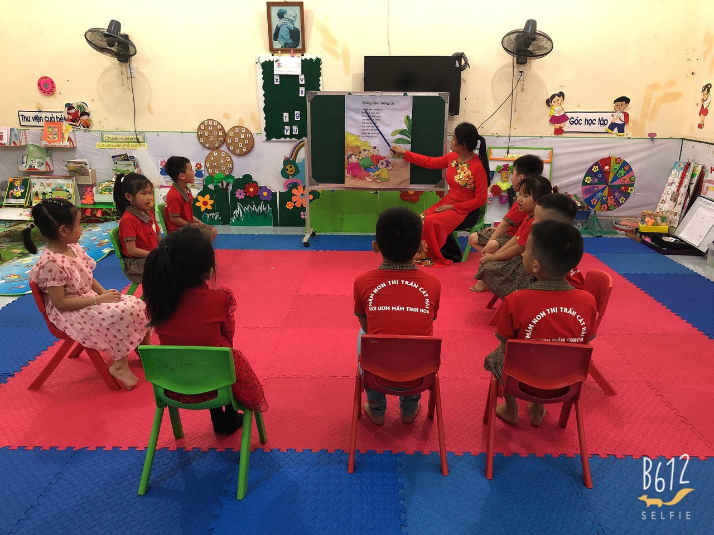
Hình ảnh cô hướng dẫn trẻ cách đọc bài đồng dao “ Trồng đậu trồng cà”

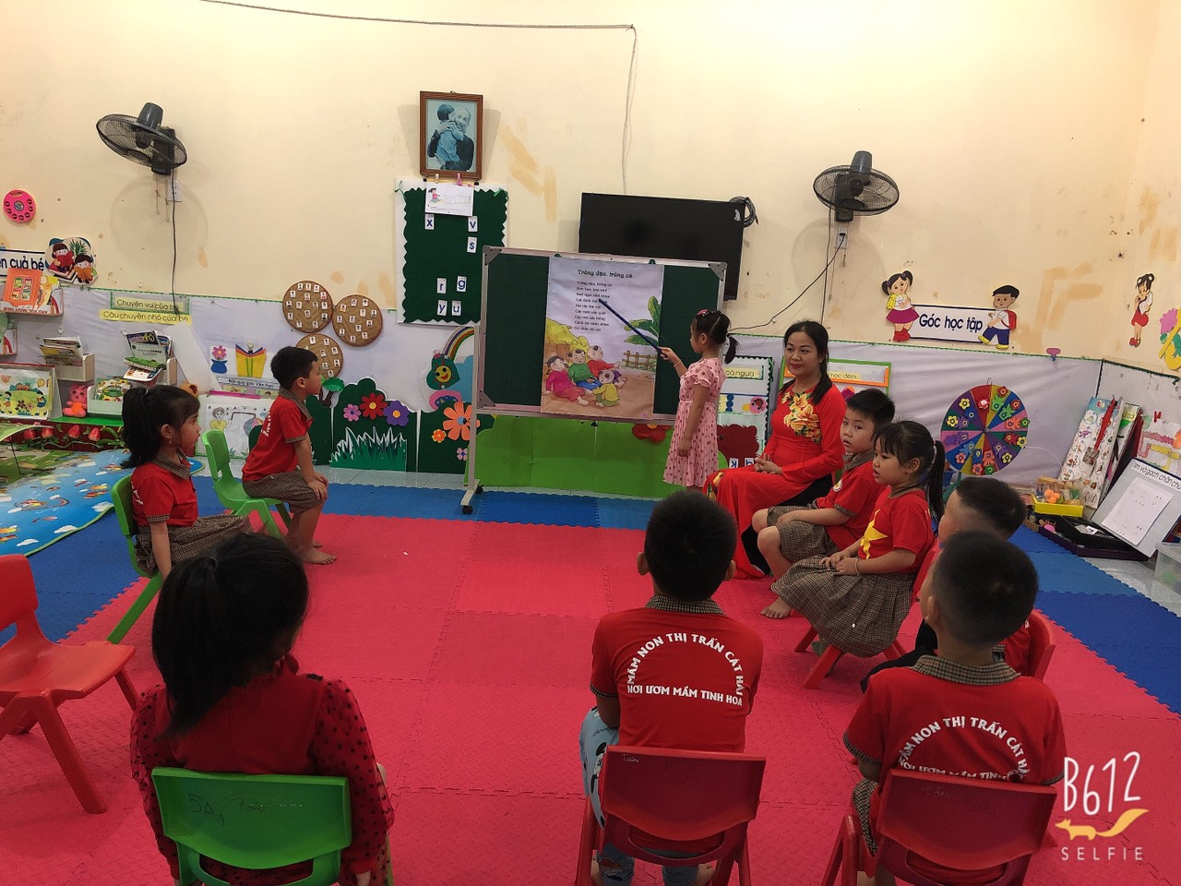
Hình ảnh trẻ đọc bài đồng dao kết hợp chỉ tranh chữ to

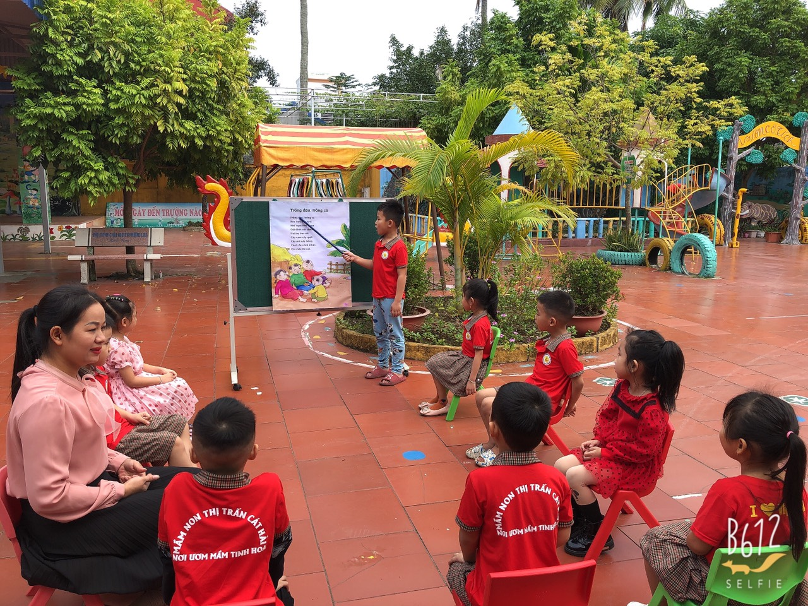
Hình ảnh trẻ đọc bài đồng dao khi tham gia hoạt động ngoài trời

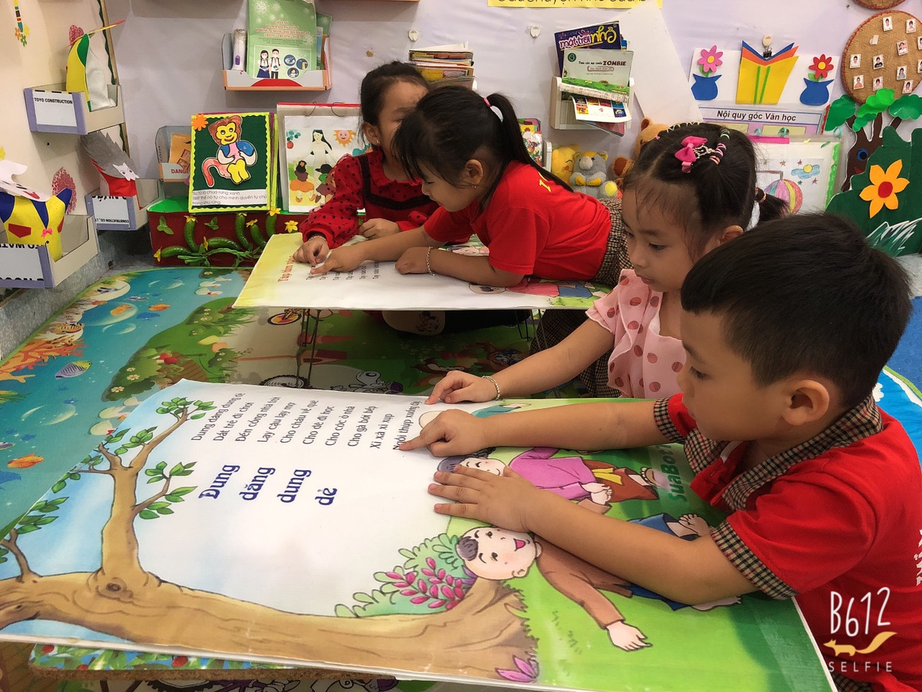
Hình ảnh trẻ làm quen các bài đồng dao ở góc văn học

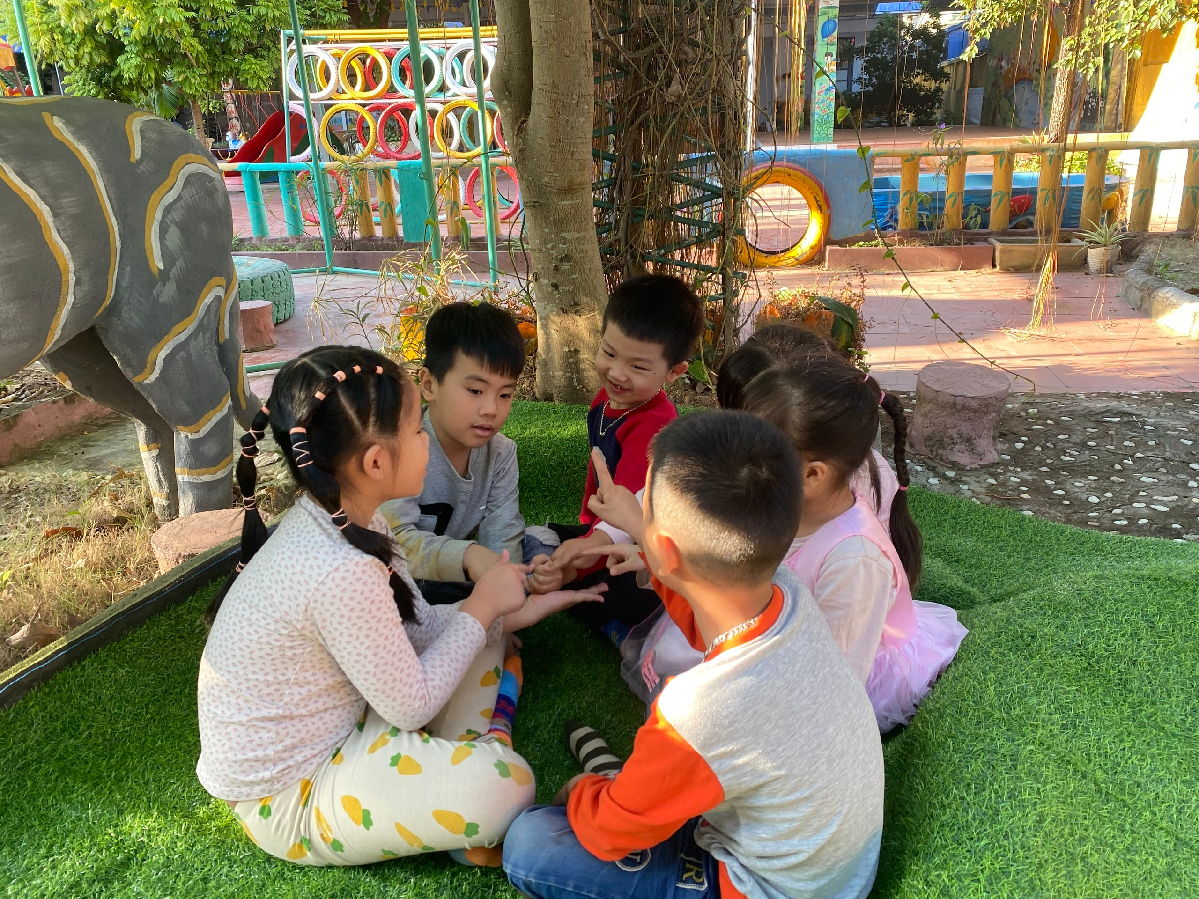
Hình ảnh trẻ chơi trò chơi “ Chi chi chành chành”khi tham gia
hoạt động ngoài trời
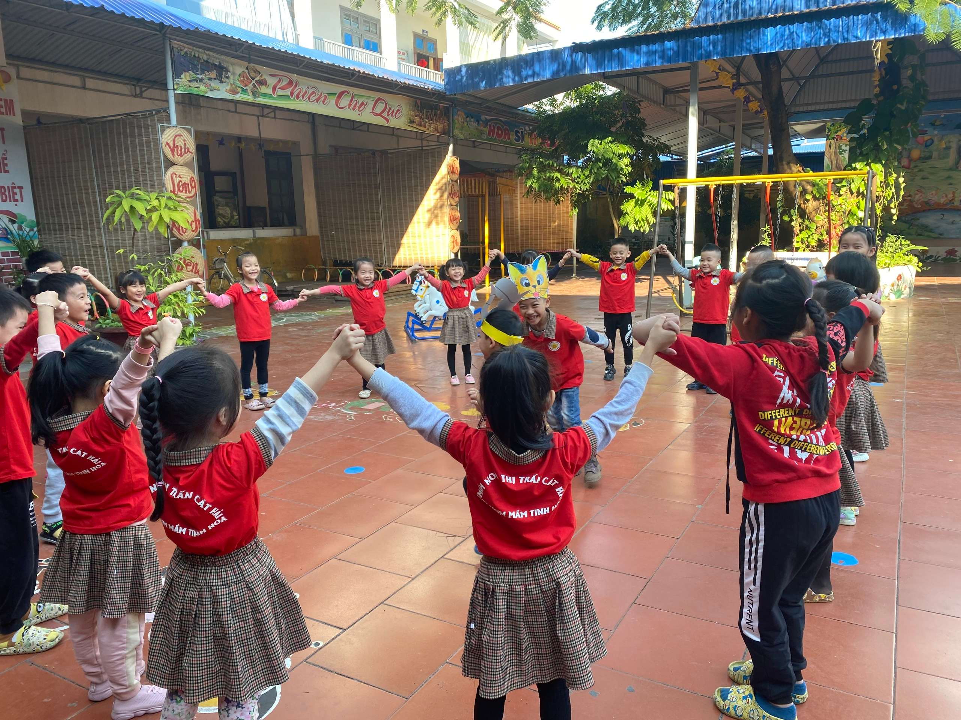
Hình ảnh trẻ chơi trò chơi “ Mèo đuổi chuột” hoạt động ngoài trời

